Тема № 5 (18 часов). Медицинские приборы, аппараты, инструменты. Анализ ассортимента. Хранение. Реализация. Документы, подтверждающие качество.
- Медицинские аппараты - изделия медицинской техники, предназначенные для лечебного или профилактического воздействия на организм человека либо для замещения или коррекции функции органов и систем организма.
Медицинские приборы - изделия медицинской техники, предназначенные для получения, накопления и (или) анализа информации о состоянии организма человека с диагностической или профилактической целью.

- Ассортимент медицинских аппаратов:
Ингаляторы - аппарат для введения лекарственных средств методом ингаляции.
Паровые ингаляторы испаряют воду с растворенными в ней лекарственными веществами и доставляют в дыхательные пути горячий пар, температура которого равна 53-67 ºС. Это самые простые и доступные ингаляторы для домашнего использования. Паровая ингаляция является ничем иным, как физиотерапевтической процедурой, основанной на прогревании. При вдыхании горячего пара ускоряется кровоток и метаболизм в слизистых оболочках дыхательных путей, расширяются сосуды, снимаются болезненные ощущения. Паровые ингаляторы можно использовать и в косметических целях для распаривания лица перед механической чисткой, для увлажнения и стимулирования регенерации кожи.
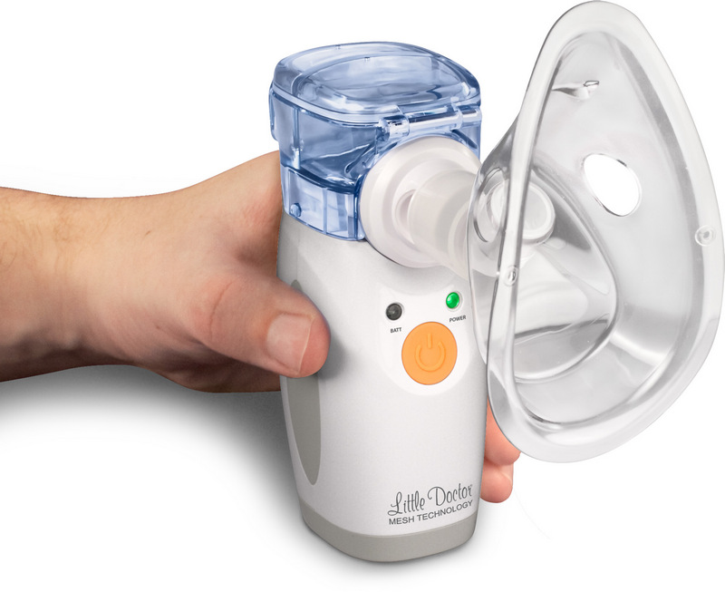
Компрессорный ингалятор (небулайзер) переводит лекарственный препарат из жидкого состояния в форму прохладного аэрозоля. За счет малого размера частиц аэрозольное облако достигает верхних, средних и нижних дыхательных путей, доставляя лекарственный препарат даже в мелкие бронхи. Компрессорные ингаляторы работают в нескольких режимах, производя аэрозольные частицы разного размера. Режим выбирается в зависимости от того, какая часть дыхательных путей нуждается в ингаляции. Помимо стандартных, «взрослых» небулайзеров, выпускаются также «детские», стилизованные модели в форме игрушек.
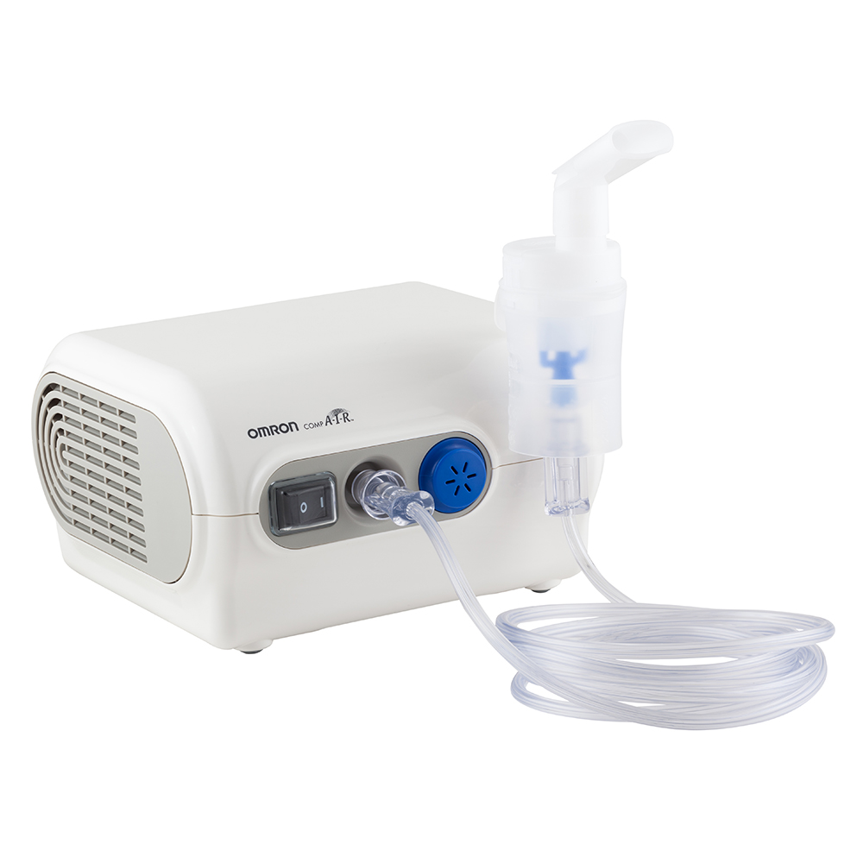
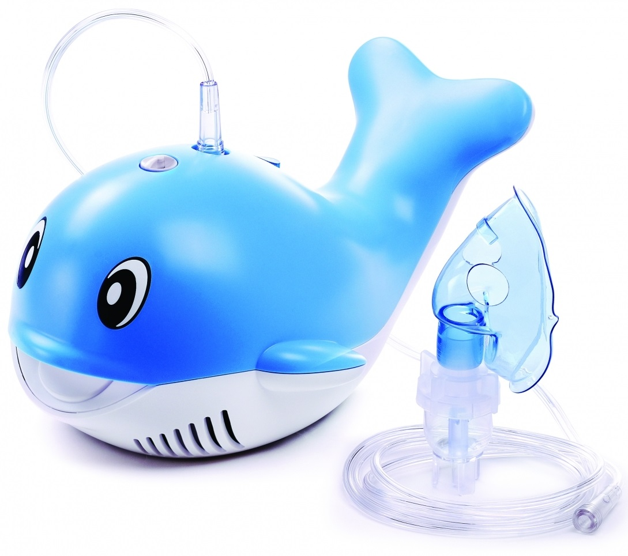
Ультразвуковые ингаляторы. Основным компонентом ультразвукового ингалятора является пьезоэлектрическая пластина, которая вибрирует с высокой частотой и образует ультразвуковые колебания. Ультразвук быстро и беззвучно разбивает жидкость на мельчайшие частицы. Ультразвуковой ингалятор отличается высокой производительностью: за 10-15 минут он способен ввести в дыхательные пути до 30 мл лекарственного аэрозоля, обеспечив тем самым максимально эффективное лечение воспалительных процессов в органах дыхания. Ультразвуковые ингаляторы компактны, имеют малый вес и работают бесшумно. Во время проведения ингаляции больной может дышать через маску или просто вдыхать аэрозоль, распыляемый ингалятором, может сидеть или лежать, бодрствовать или спать (что особенно актуально при лечении младенцев, маленьких детей и лежачих больных).
Меш-ингалятор - это небулайзер третьего поколения, который обладает преимуществами как ультразвукового, так и компрессорного небулайзеров. Жидкий лекарственный препарат в меш-ингаляторе бесшумно просеивается через специальную вибрирующую сетку с тысячами мельчайших отверстий и переходит в состояние аэрозоля. К сетке жидкость подталкивают низкочастотные ультразвуковые волны, которые не влияют на структуру лекарств. Меш-небулайзер позволяет провести эффективную ингаляцию за 2-3 минуты. Легкий и невероятно компактный, он помещается даже в небольшой дамской сумочке.

аспираторы назальные - это простейший прибор для отсасывания слизи из носовых ходов ребенка.

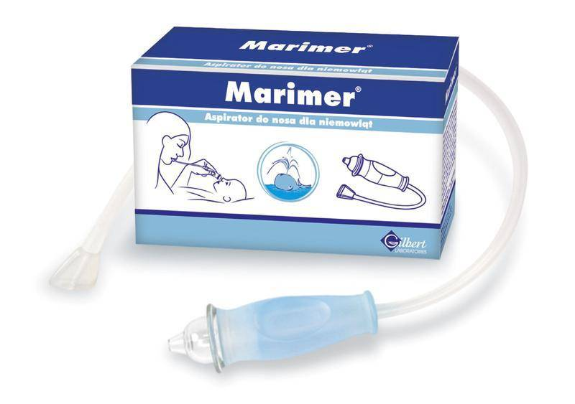
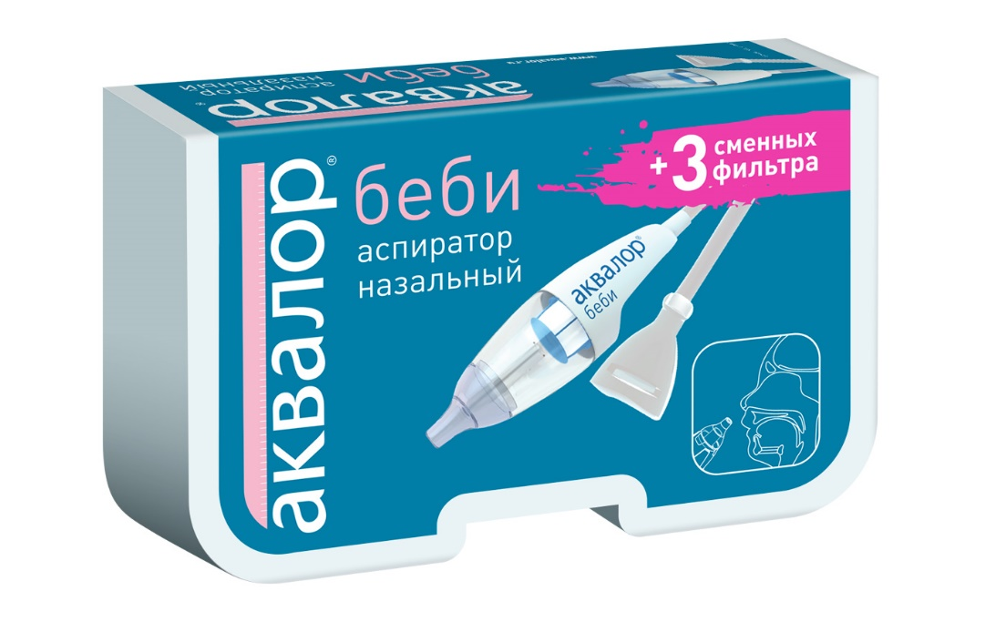

Ассортимент медицинских приборов
Тонометр - это медицинский прибор, предназначенный для измерения артериального давления.
Автоматический тонометр состоит из манжеты и табло. Нагнетание и спускание воздуха из манжеты происходит автоматически, необходимо лишь нажать на кнопку. Этот вид тонометра может не только измерить артериальное давление и частоту пульса, но и имеет внутреннюю память, позволяющую сравнивать показания предыдущих измерений. Сильной стороной является то, что таким тонометром может пользоваться абсолютно любой человек, и при этом не нужна посторонняя помощь, некоторые модели оснащены индикатором аритмии, а какие-то могут озвучивать полученные результаты (это будет актуально для людей со слабым зрением).
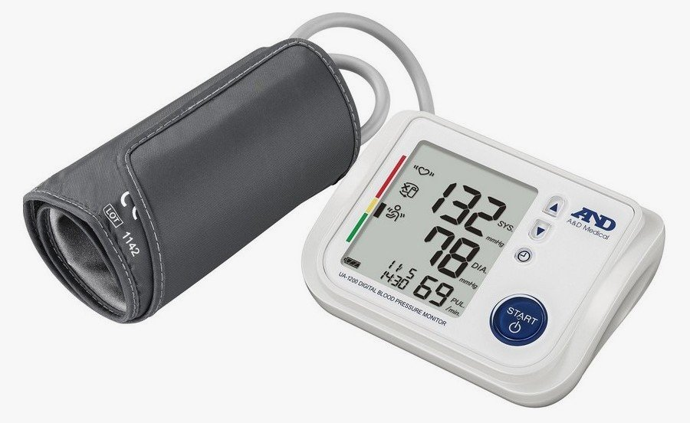
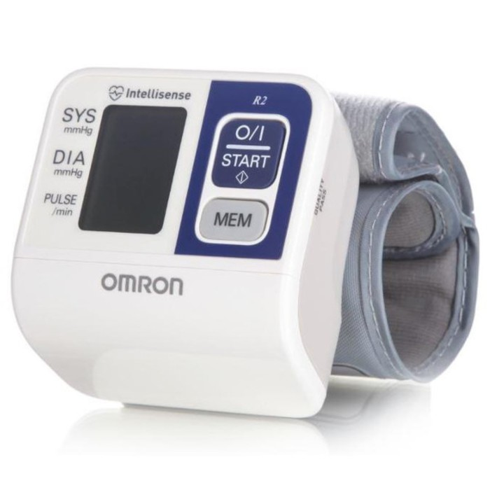

Полуавтоматический тонометр состоит из манжеты, нагнетателя и табло, где помимо показателей артериального давления отображается ещё и пульс. Нагнетание воздуха в манжету происходит механическим путём, однако последующее спускание воздуха и измерение производятся прибором автоматически. Работают такие приборы от сети или на батарейках.
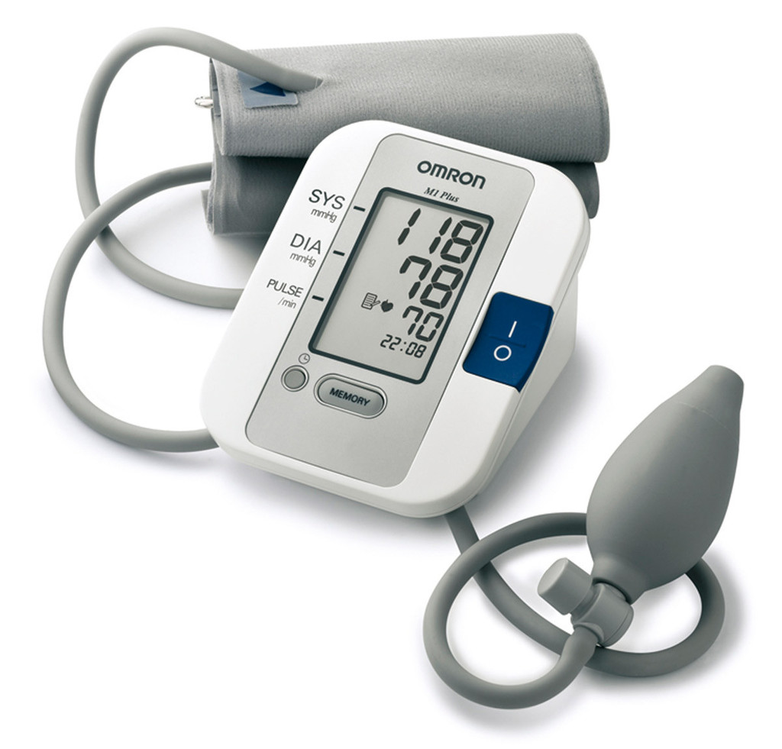

Механический тонометр состоит из манжеты, нагнетателя, манометра и фонендоскопа. Нагнетание воздуха происходит механическим путём, давление определяется человеком путем прослушивания через фонендоскоп, а результаты вычисляются по стрелке, указывающей цифры на манометре. Показатели такого тонометра достаточно точные, но сложен для домашнего использования.
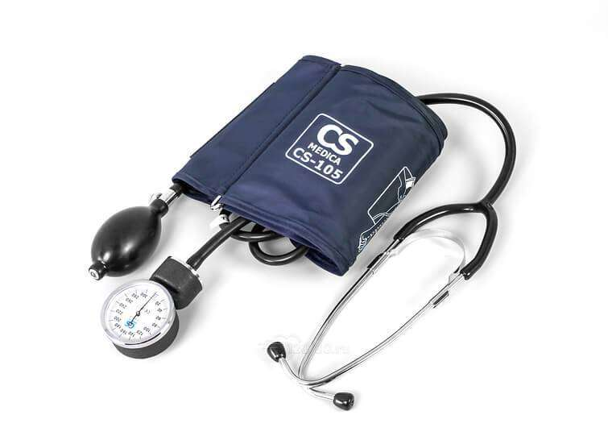

Термометр - прибор, используемый для измерения температуры тела.
Термометр ртутный представляет собой стеклянный сосуд с трубочкой, наполненной ртутью, и шкалой градусов. Длительность измерения – около 10 минут.
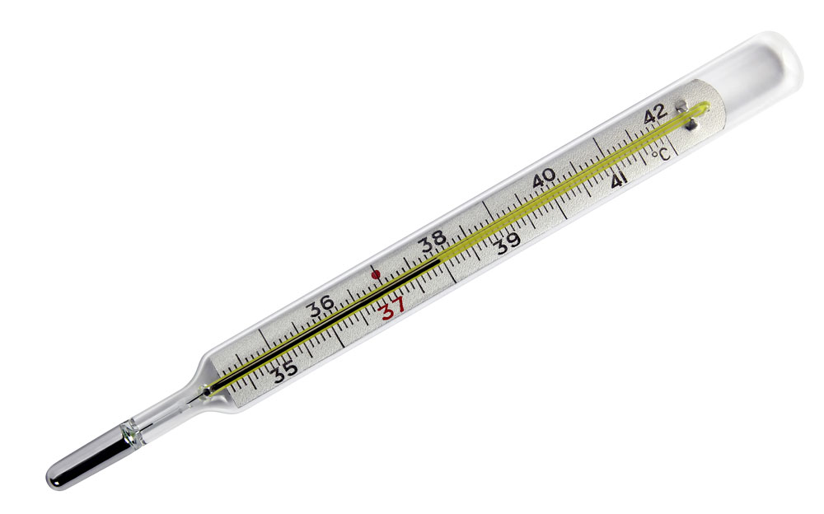

Термометр цифровой измерение происходит за счет электрического датчика, результаты выводятся на дисплей. Длительность измерения – от 30 секунд до 3 минут.
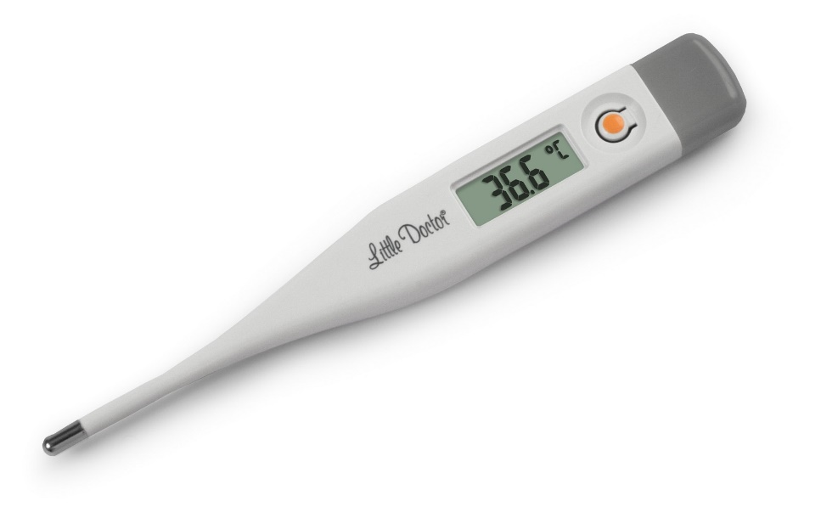

Глюкометры - это специальный тип электронных медицинских приборов, который позволяет быстро и достаточно точно определить уровень сахара в капиллярной крови человека. Прибор для измерения уровня глюкозы в органических жидкостях (кровь, ликвор и т.п.). Глюкометры используются для диагностики состояния углеводного обмена у лиц, страдающих сахарным диабетом.
Классификация:
- Фотохимические глюкометры - являются первыми и наиболее древними на сегодняшний день, можно сказать, что они устарели. Механизм их действия заключается в том, что они измеряют уровень сахара в крови по изменению окраски на специальной тест-зоне, куда человек наносит каплю своей капиллярной крови.
- Электрохимические глюкометры - используют более новый электрохимический метод, основан на измерении тока, появляющегося при той же реакции глюкозы крови с глюкозооксидазой. После нанесения капли капиллярной крови на специальное место в тест полоске, показания глюкометра отображаются на дисплее через несколько секунд (5-60).
- Биосенсорный - работает на основе поверхностного плазменного резонанса. Первый является очень дорогостоящим и по этой причине не получил широкого применения. Причина в том, что на сенсор наносят небольшой слой чистого золота, при попадании на него капли крови происходит явление оптического плазмонного резонанса. Второй же – более приемлемый вариант, ведь на сенсор наносят не золото, а определенные сферические частицы. К тому же он не требует прокола кожи, ведь для измерения сахара таким глюкометром можно использовать слюну, мочу или пот. Однако он находится в стадии разработки и пока отсутствует в продаже.
- Рамановские (спекрометрические) глюкометры - это самый перспективный метод измерения сахара в крови глюкометром, но пока он еще находится на стадии научных исследований. Идея заключается в том, что специальный лазерный луч будет выделять показания концентрации глюкозы из общего спектра кожи. Огромный плюс этого метода в том, что для него не нужны проколы пальца или другие биологические жидкости. Измерение глюкометром сахара будет быстрым и не инвазивным.

Глюкометр электрический:
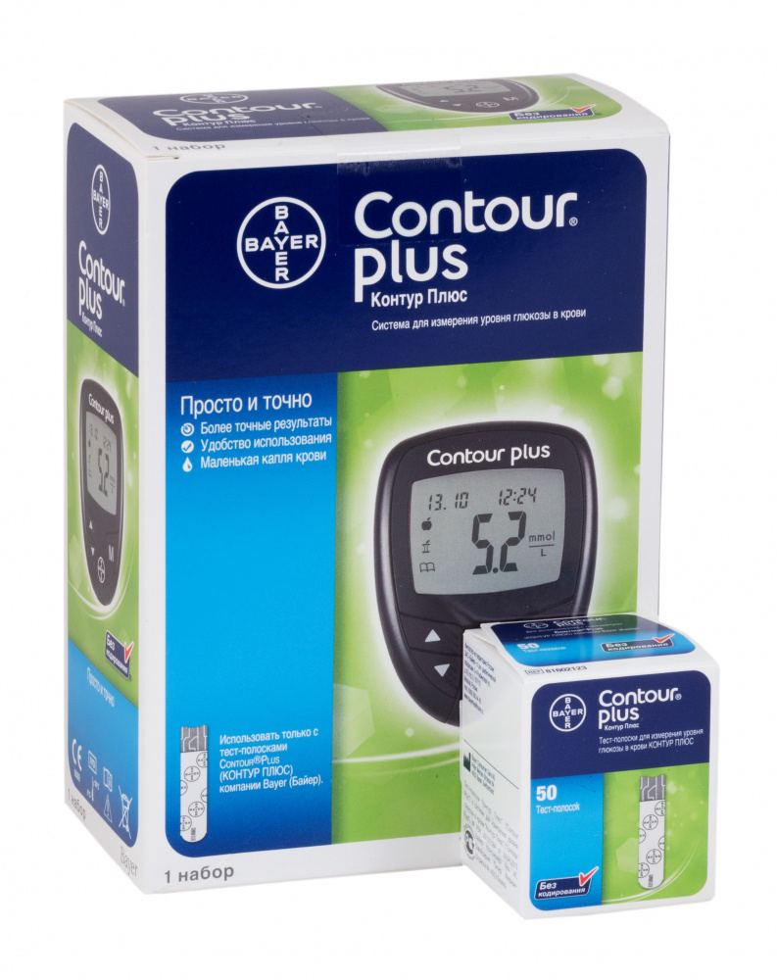
- Ассортимент шприцев:
Шприцы - медицинский инструмент, предназначенный для инъекций, диагностических пункций, отсасывания патологического содержимого из полостей.
Классификация:
Конструкция:
- Двухкомпонентные. Состав: цилиндр + поршень. Классический объем: 2 и 5 мл, 10 мл или 20 мл.
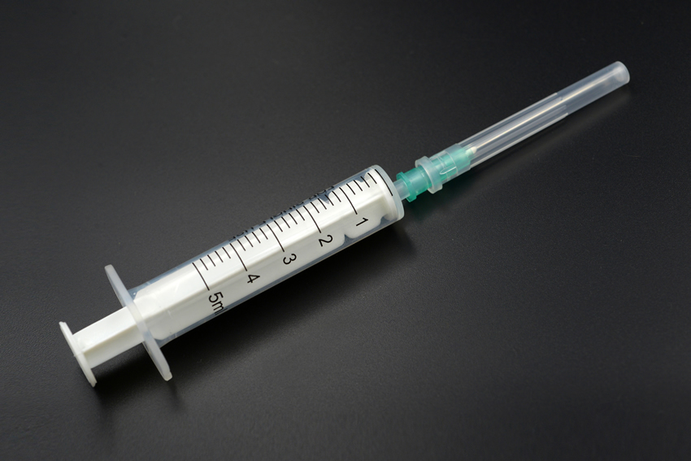

- Трехкомпонентные. Состав: цилиндр + поршень + плунжер (прим. — уплотнитель для гладкого движения поршня по цилиндру). Различаются инструменты по типу соединения и размеру.
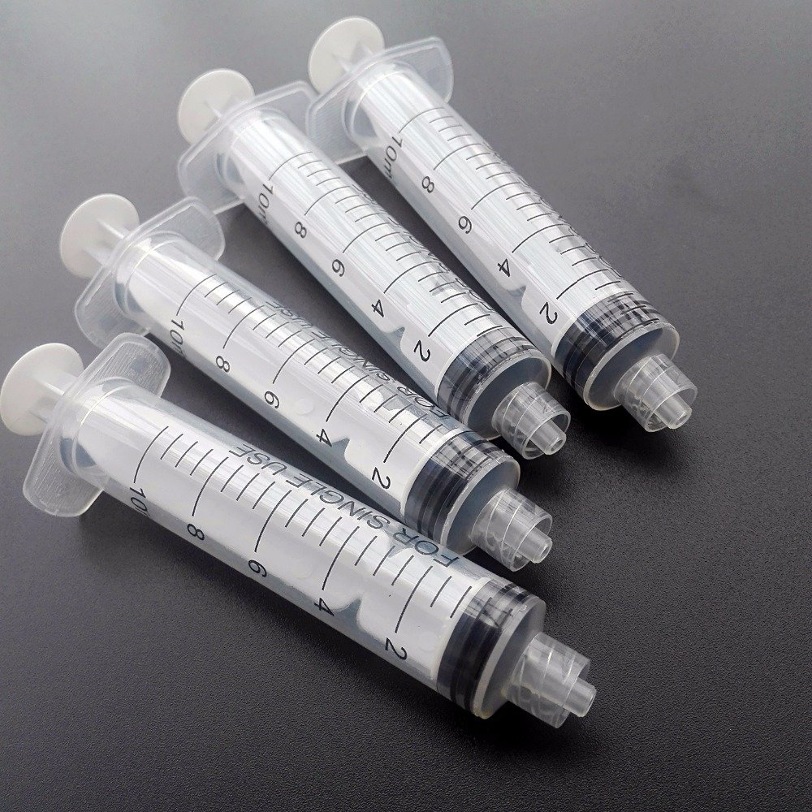
Объем цилиндра:
- До 1 мл: используются для внутрикожных проб, при прививках, для введения препаратов(малообъёмные).
- 2-22 мл: обычно применяют для подкожных (до 3 мл), внутримышечных (до 10 мл) и внутривенных (до 22 мл) инъекций (среднеобъёмные).
- 30-100 мл: эти инструменты нужны для санации, для аспирации жидкостей, при промывании полостей и для введения питательных растворов.(больших объёмов).

Иглы для инъекций – это колющий хирургический предмет для выполнения лечебных и диагностических операций( вливаний и извлечения жидкости).
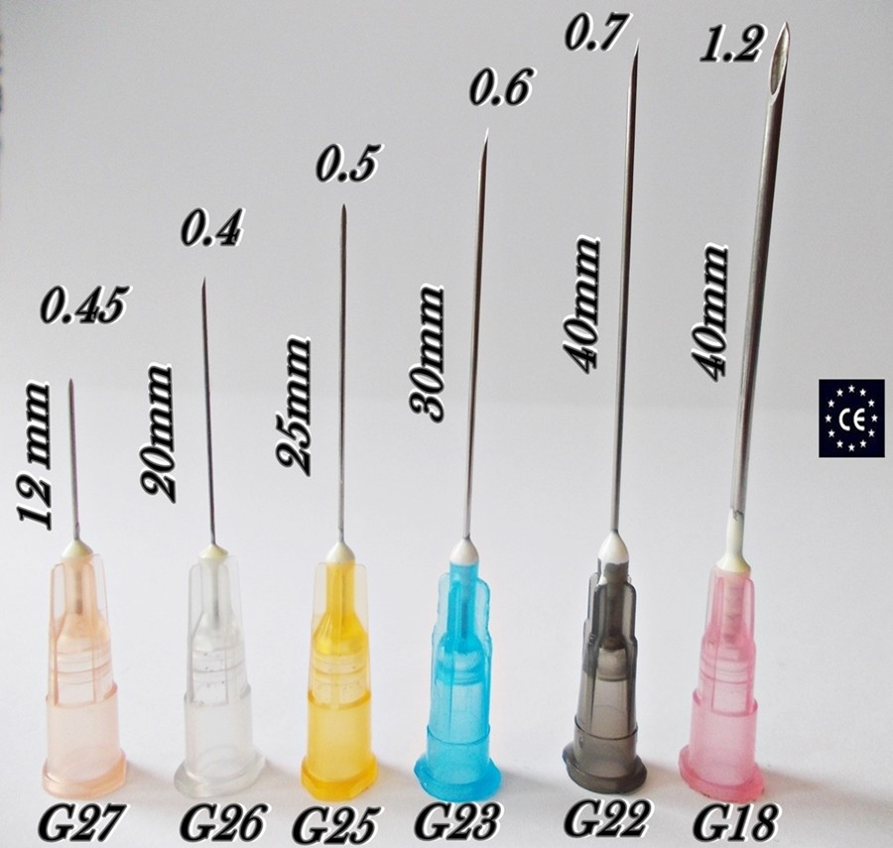

Тип иглы:
- Концентрическое: расположение конуса в центре цилиндра. Обычно такой наконечник имеется у шприцев 1-11 мл.
- Эксцентрическое: для этого положения конуса свойственно боковое расположение конуса (сбоку цилиндра). Таким инструментом (22 мл) обычно берут кровь из вены.

- Маркировки шприца:
Маркировка потребительской упаковки должна содержать следующую информацию шприца:
- описание содержимого, включая номинальную вместимость шприцев и тип наконечника;
- слово "СТЕРИЛЬНО" или соответствующий символ;
- слова "ДЛЯ ОДНОКРАТНОГО ПРИМЕНЕНИЯ" или эквивалентные (кроме надписи "выбрасывать после применения"), или соответствующий символ;
- если необходимо, предупреждение о несовместимости с растворителем, например "Не использовать с паральдегидом" (см. замечание о совместимости во введении);
- код партии, с указанием слова "ПАРТИЯ" или соответствующий символ;
- предупреждение о необходимости проверки целостности потребительской упаковки перед употреблением или соответствующий символ;
- торговую марку, торговое наименование или логотип изготовителя или поставщика;
- слова "годен до ..." (месяц и две последние цифры года) или соответствующий символ).

- Правила хранения:
В аптеке и клинике хранение шприцев происходит в контейнерах из полимерных материалов. Такой контейнер можно мыть и обрабатывать обеззараживающими средствами. Уровень влажности в местах хранения товаров медицинского назначения должен быть умеренным. Это не приведет к образованию плесени или пересыханию материала. Воздействие солнечных лучей или нагревание каким – либо другим способом приводит к деформации изделий, что делает невозможным их дальнейшее использование.
Дата изготовления продукции всегда указана на ее упаковке. Останется прибавить к ней 3 или 5 лет (указывает производитель). Гарантийный срок хранения шприцев рассчитан на их безопасное применение. В течение этого времени они останутся стерильными и нетоксичными.

- Правила реализации из аптеки:
Постановление Правительства РФ от 19.01.1998 N 55 (ред. от 05.12.2019) "Об утверждении Правил продажи отдельных видов товаров, перечня товаров длительного пользования, на которые не распространяется требование покупателя о безвозмездном предоставлении ему на период ремонта или замены аналогичного товара, и перечня непродовольственных товаров надлежащего качества, не подлежащих возврату или обмену на аналогичный товар других размера, формы, габарита, фасона, расцветки или комплектации" реализация осуществляется:
При продаже медицинских изделий в аптеках и иных магазинах изделия до подачи в торговый зал должны пройти предпродажную подготовку, которая включает распаковку, рассортировку и осмотр товара, проверку качества ( по внешним признакам) и наличия необходимой информации о товаре и его изготовителе( поставщике).
При продаже товаров, осуществляемой посредством разносной торговли, представитель продавца обязан иметь прейскурант, заверенный подписью лица, ответственного за его оформление, и печатью продавца, с указанием наименования и цены товаров, а также предоставляемых с согласия покупателя услуг.

